5.5.3.5 资源税申报——2345

一、业务概述
在中华人民共和国领域和中华人民共和国管辖的其他海域开发应税资源的单位和个人，可通过此模块完成资源税的申报缴纳。
资源税按月或按季申报缴纳，不能按固定期限计算缴纳的，可以按次申报缴纳。纳税人应当向应税产品开采地或者生产地的税务机关申报缴纳资源税。

二、办理流程
资源税申报即时办结。

三、操作步骤
纳税人可通过以下功能路径办理资源税申报：
1、登录新电子税局→【我要办税】→【税费申报及缴纳】→【财产和行为税税源采集及合并申报】
2、本期应申报提醒。
3、通过首页搜索栏输入关键字查找。
完成资源税申报需要两步:资源税税源信息采集→资源税申报。

(一)税源信息采集
纳税人可通过以下两种方式进入税源信息采集页面:
- 点击【填表式申报】→在页面左侧选择相应的税源明细表。
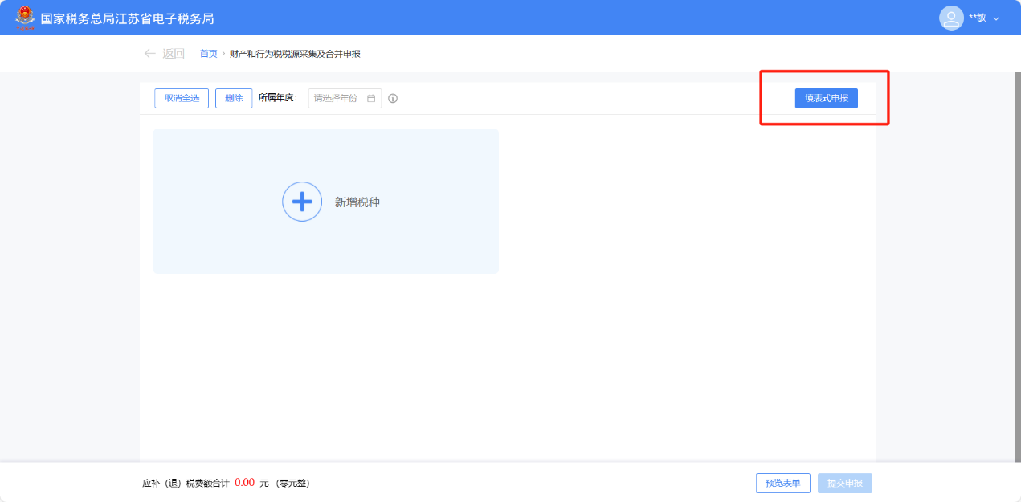
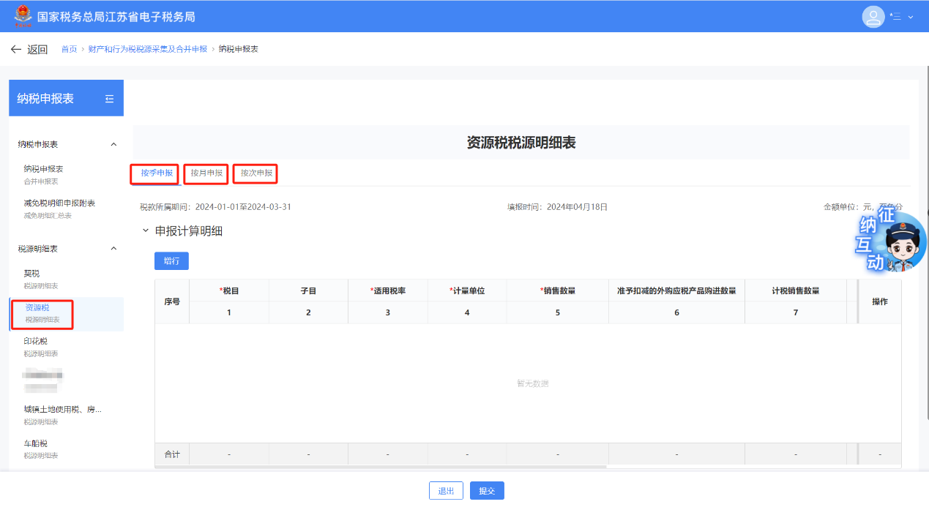
- 也可【确认式】申报，点击【新增税种】卡片→勾选增加本期申报税种→【税源采集】。
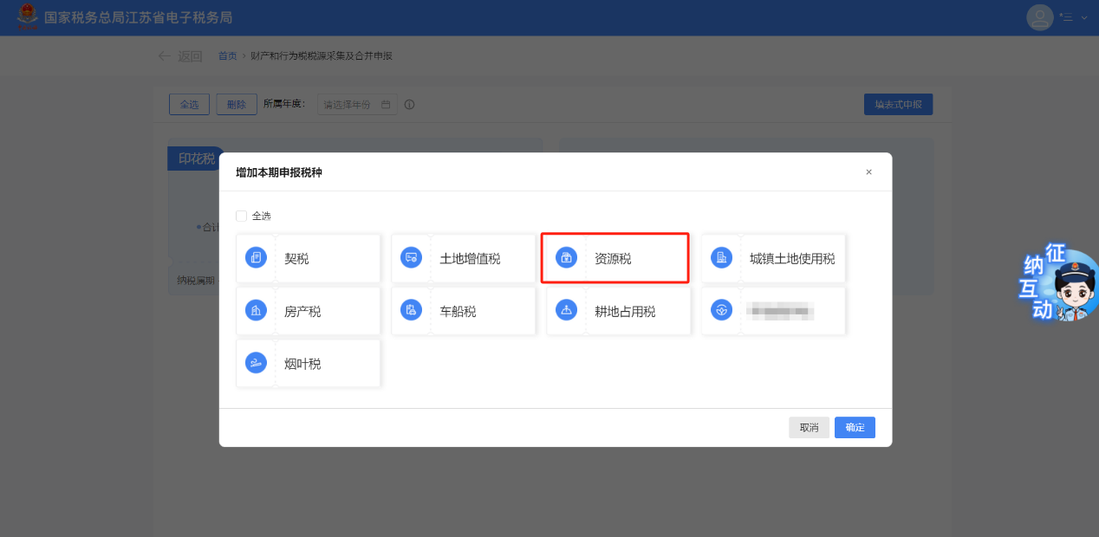
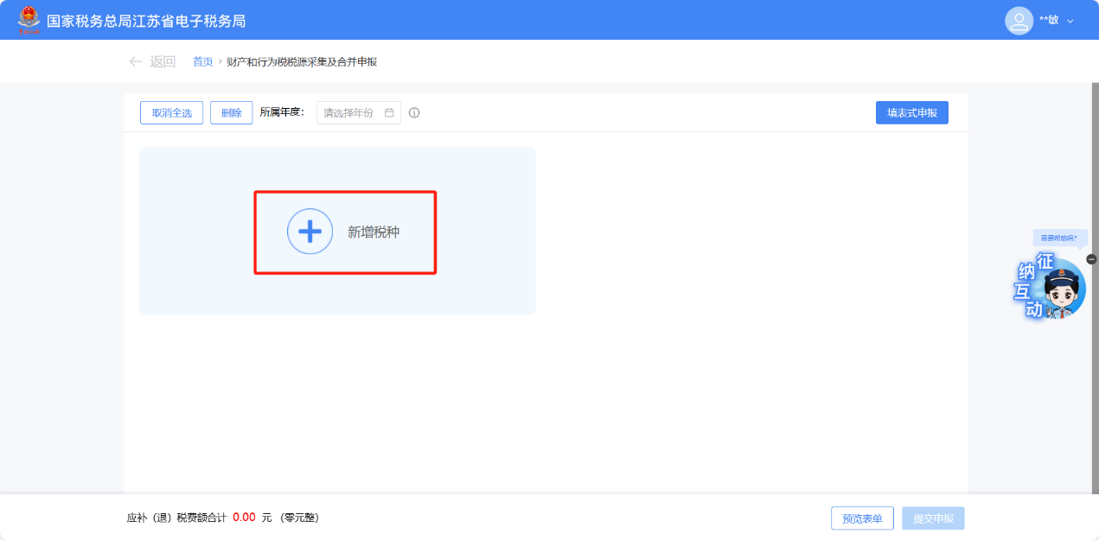
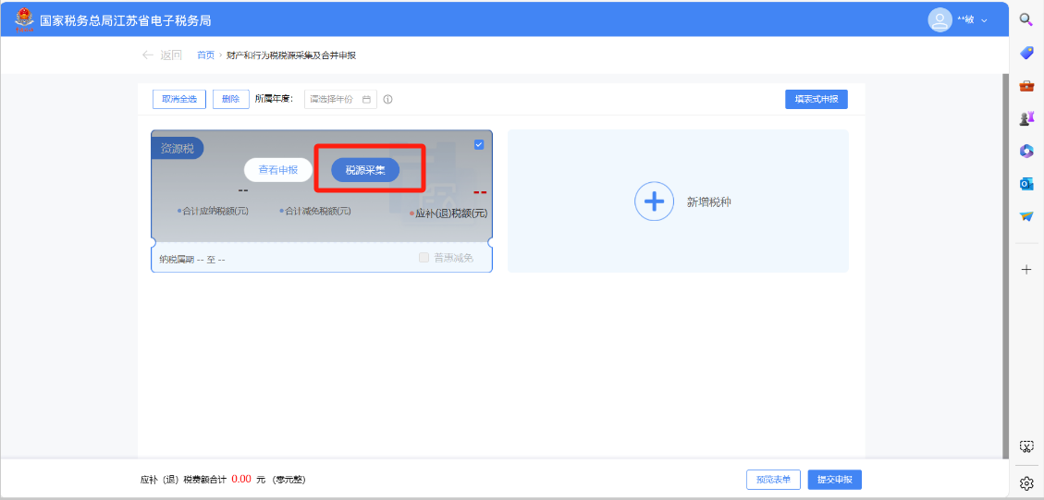

进入【资源税源明细表】界面，非大征期或非申报期内，显示“按月申报”、“按次申报”；大征期申报期内，显示“按季申报”、“按月申报”或者“按次申报”。
【申报计算明细】下点击【增行】，增加需要申报的资源税税源信息：
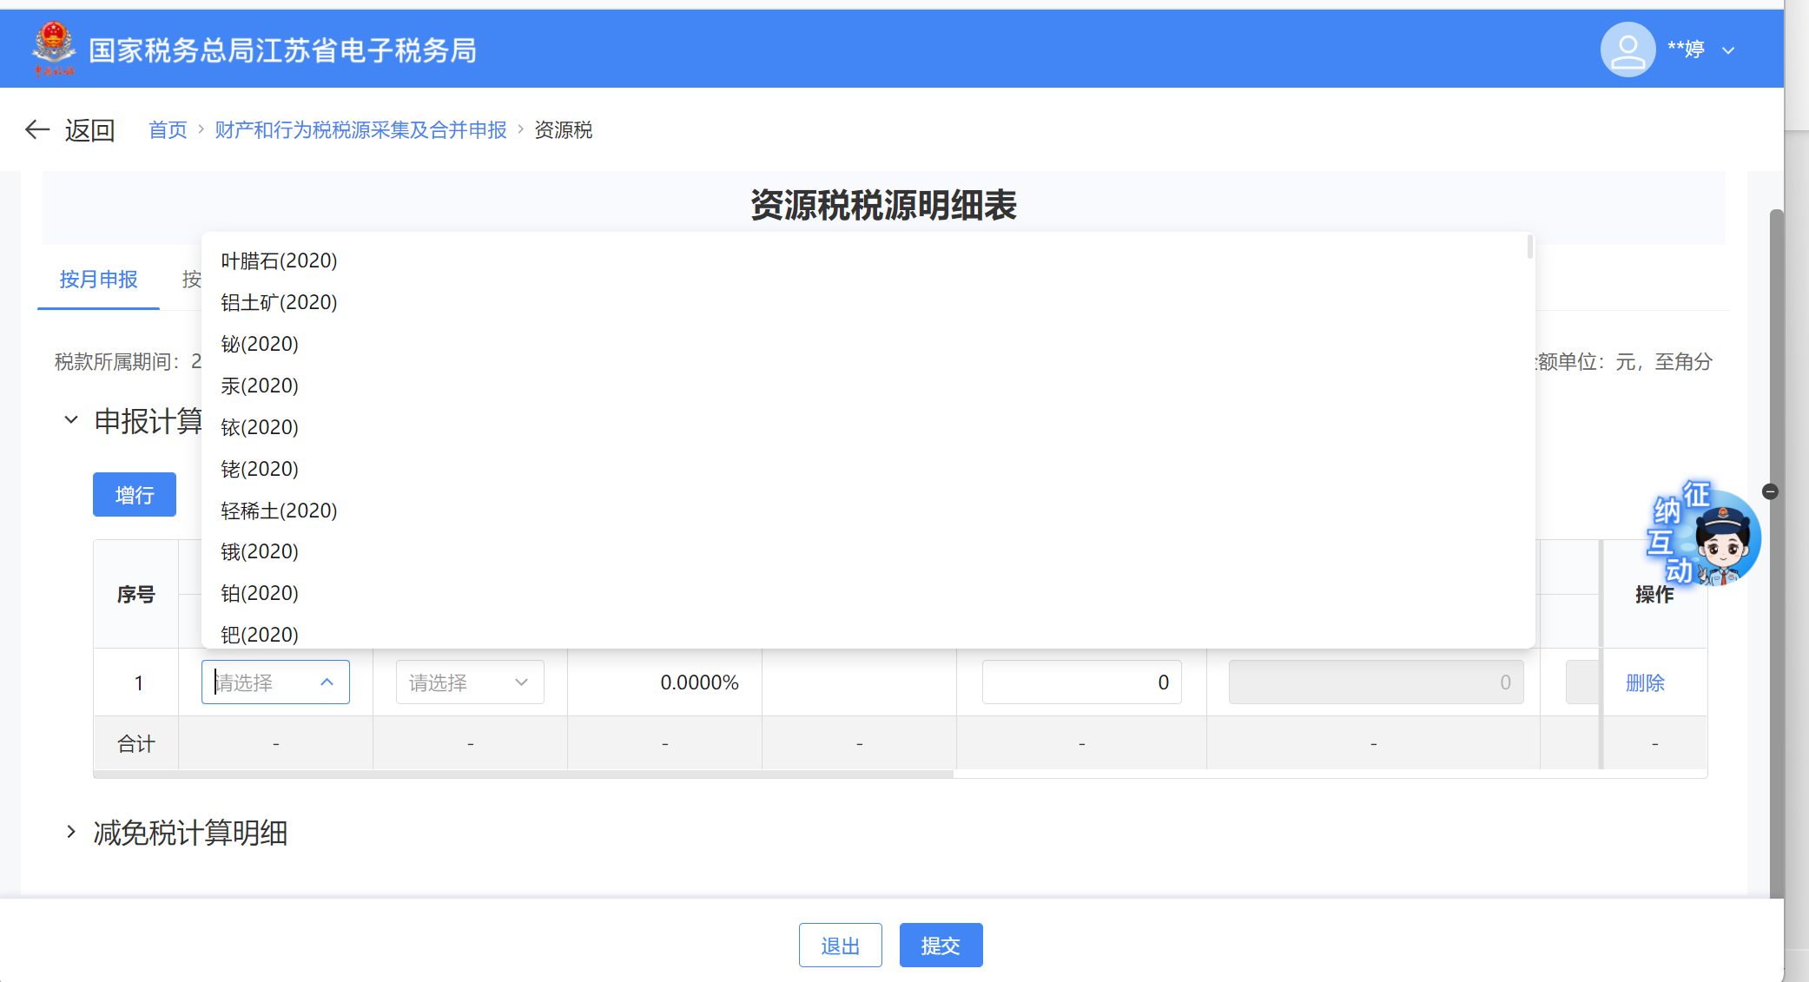
例：地热、矿泉水按从量计征，石灰岩、其他粘土、砂石实行从价计征：
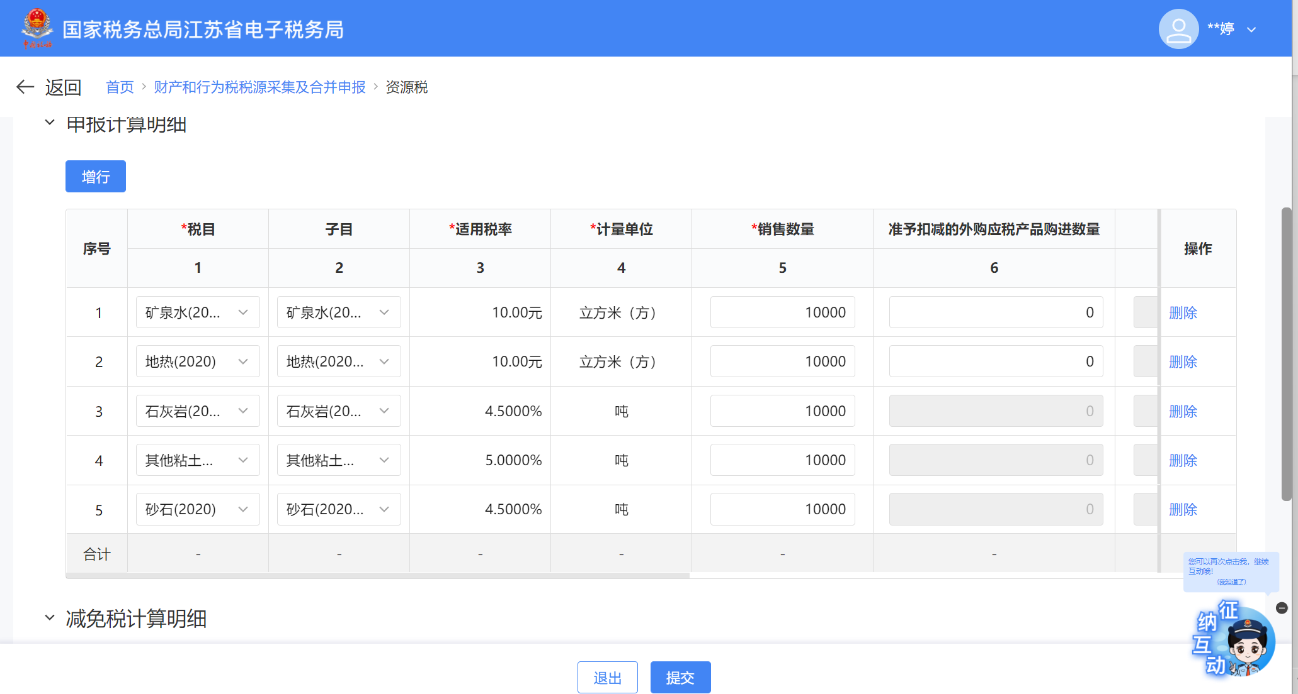
从量计征的税源，“销售额”灰化，从价计征的税源，“销售数量”和“销售额”均需填写；从价计征的准予扣除的“运杂费”、“准予扣除的外购应税产品购进金额”按实际情况填写：
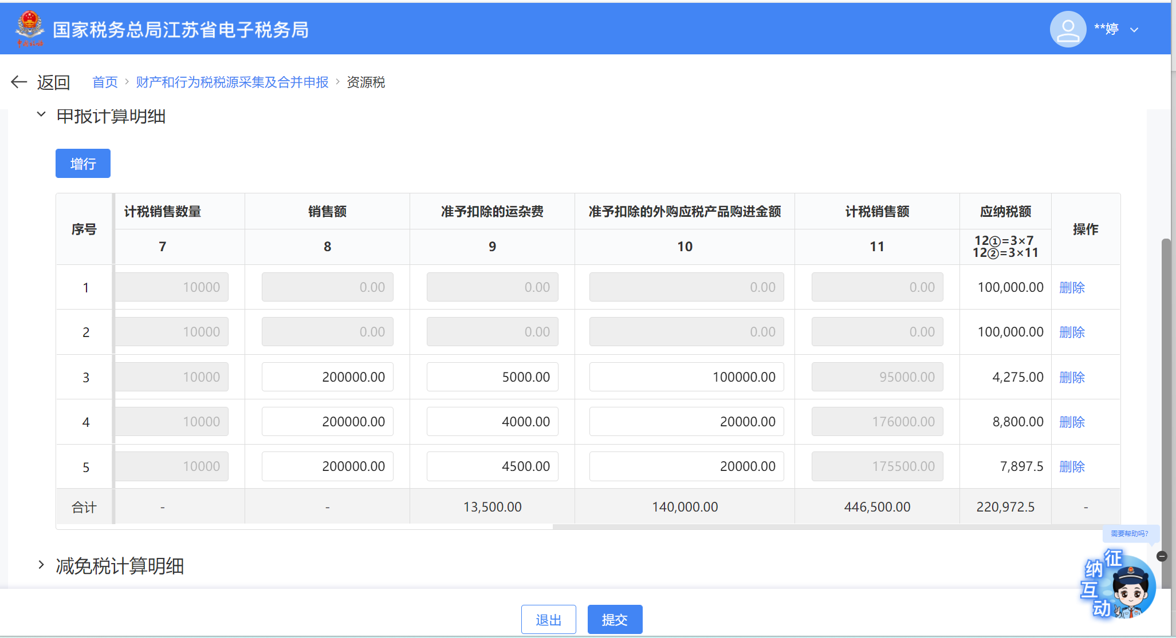
减免税计算明细栏目，需根据上面采集的申报计算明细税目带出可选税目，据实填写：
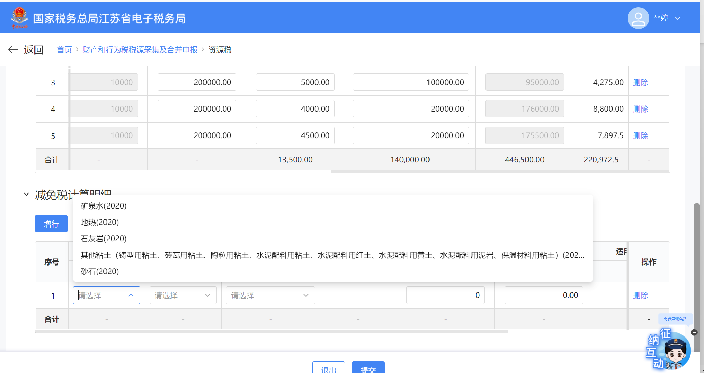
减免性质代码和项目名称根据实际情况选择：
1、开采或者生产应税产品过程中，因意外事故或者自然灾害等原因遭受重大损失的，按其损失金额的50%减征资源税，但减税额最高不超过其遭受重大损失当年的资源税应纳税额；
2、开采共生矿，共生矿与主矿产品销售额分开核算的，对共生矿按其应纳税额的10%减征资源税;
3、开采伴生矿，伴生矿与主矿产品销售额分开核算的，对伴生矿按其应纳税额的30%减征资源税;
4、开采低品位矿，按其应纳税额的50%减征资源税;
5、开采尾矿，免征资源税。
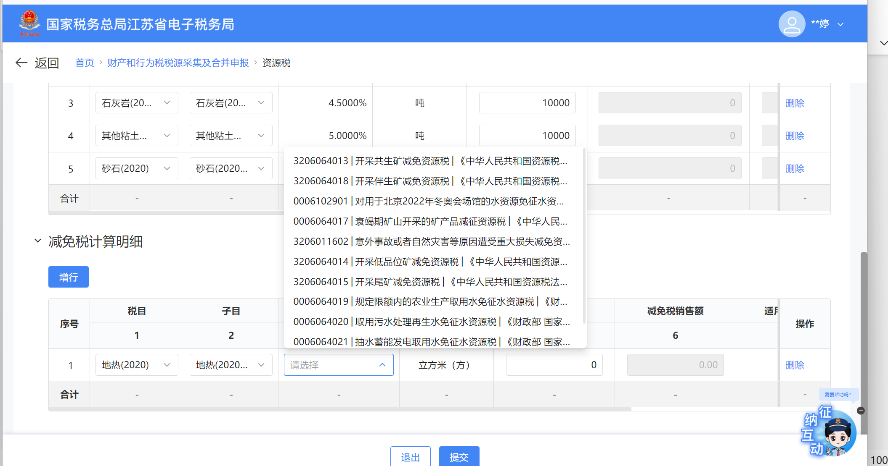
若纳税人想删除已采集未申报的税源信息，可以点击【删除】进行操作。
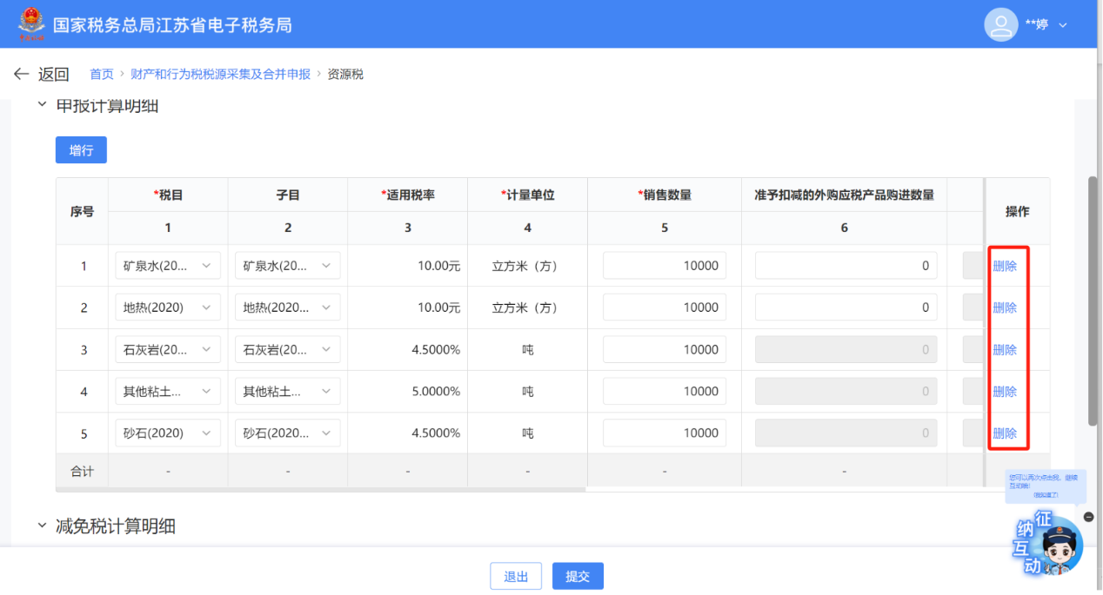
录入申报计算明细、减免税计算明细等税源信息完毕后点击【提交】。
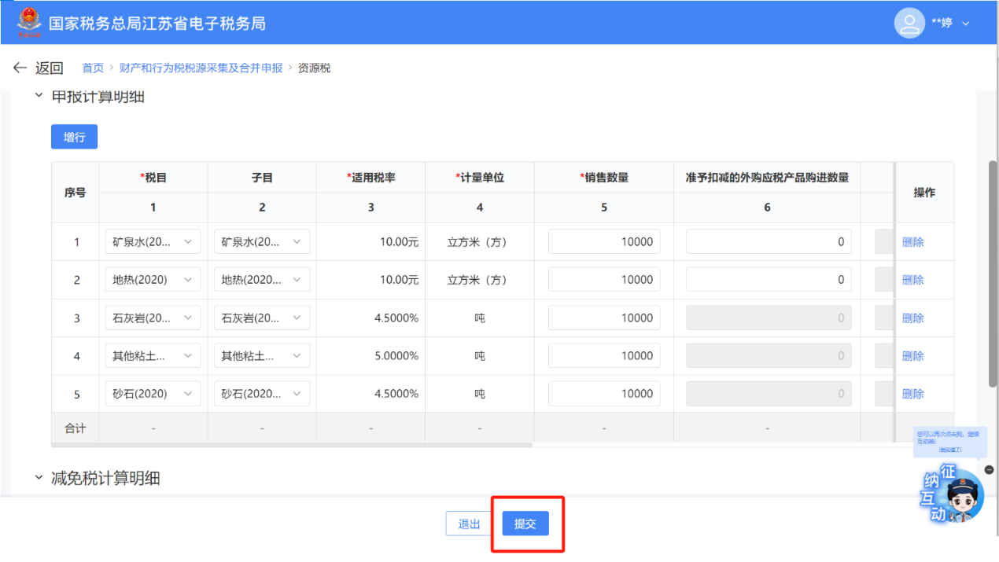
已进行资源税税种认定的纳税人，在进入【财产和行为税税源采集及合并申报】功能时，会自动带出资源税卡片：
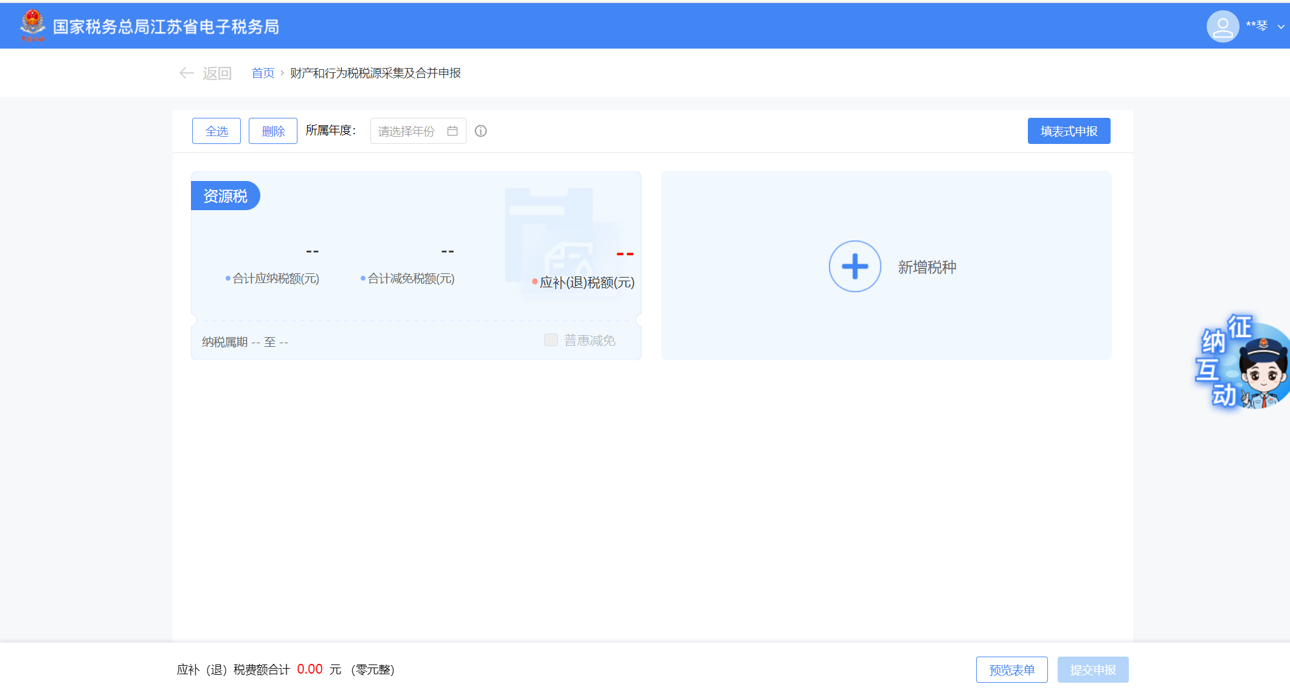
点击【税源采集】进入资源税税源明细表的按月申报表中，申报计算明细中自动带出已采集的税源：
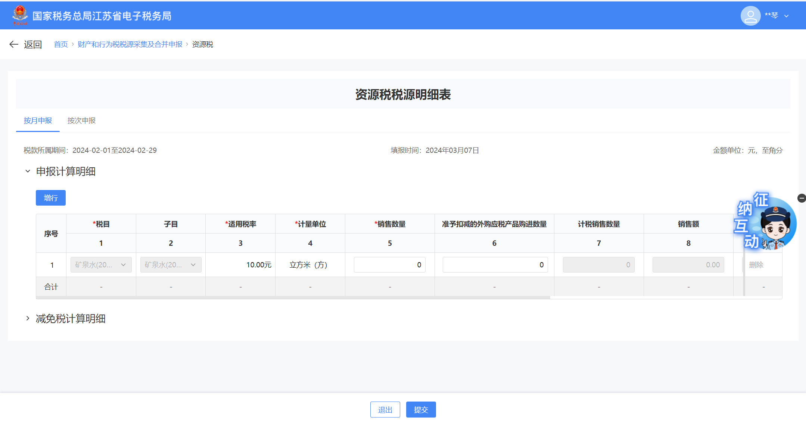

(二)资源税申报
进入财产和行为税税源采集及申报界面，自动带出本期应申报所有税种信息，纳税人可以自行勾选单个或多个税种进行申报。
适用“六税两费”普惠减免的，可在卡片右下角勾选“普惠减免”；不适用“六税两费”普惠减免的，“普惠减免”灰化不可勾选：
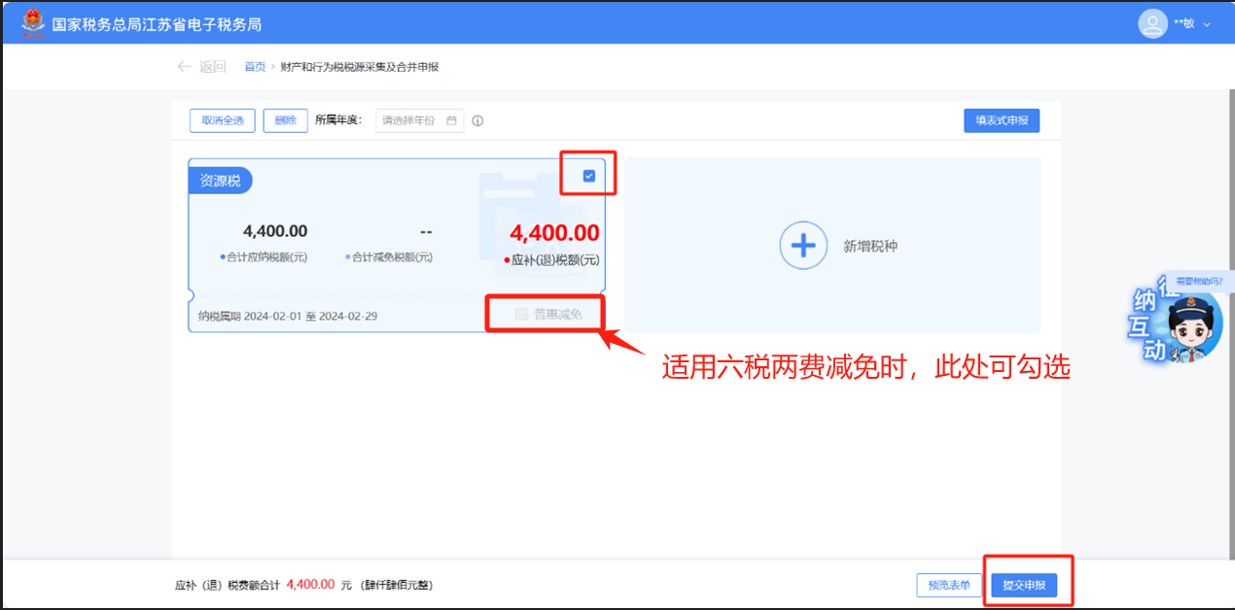
也可点击右上角【填表式申报】，跳转到财产和行为税纳税申报表界面，确认数据无误后，【提交申报】即可。
适用“六税两费”普惠减免的，可在申报表表头“本期是否适用小微企业“六税两费”减征政策”勾选:
